Défi scientifique n°3

L'EAU QUI CHANGE DE VERRE TOUTE SEULE (capillarité)

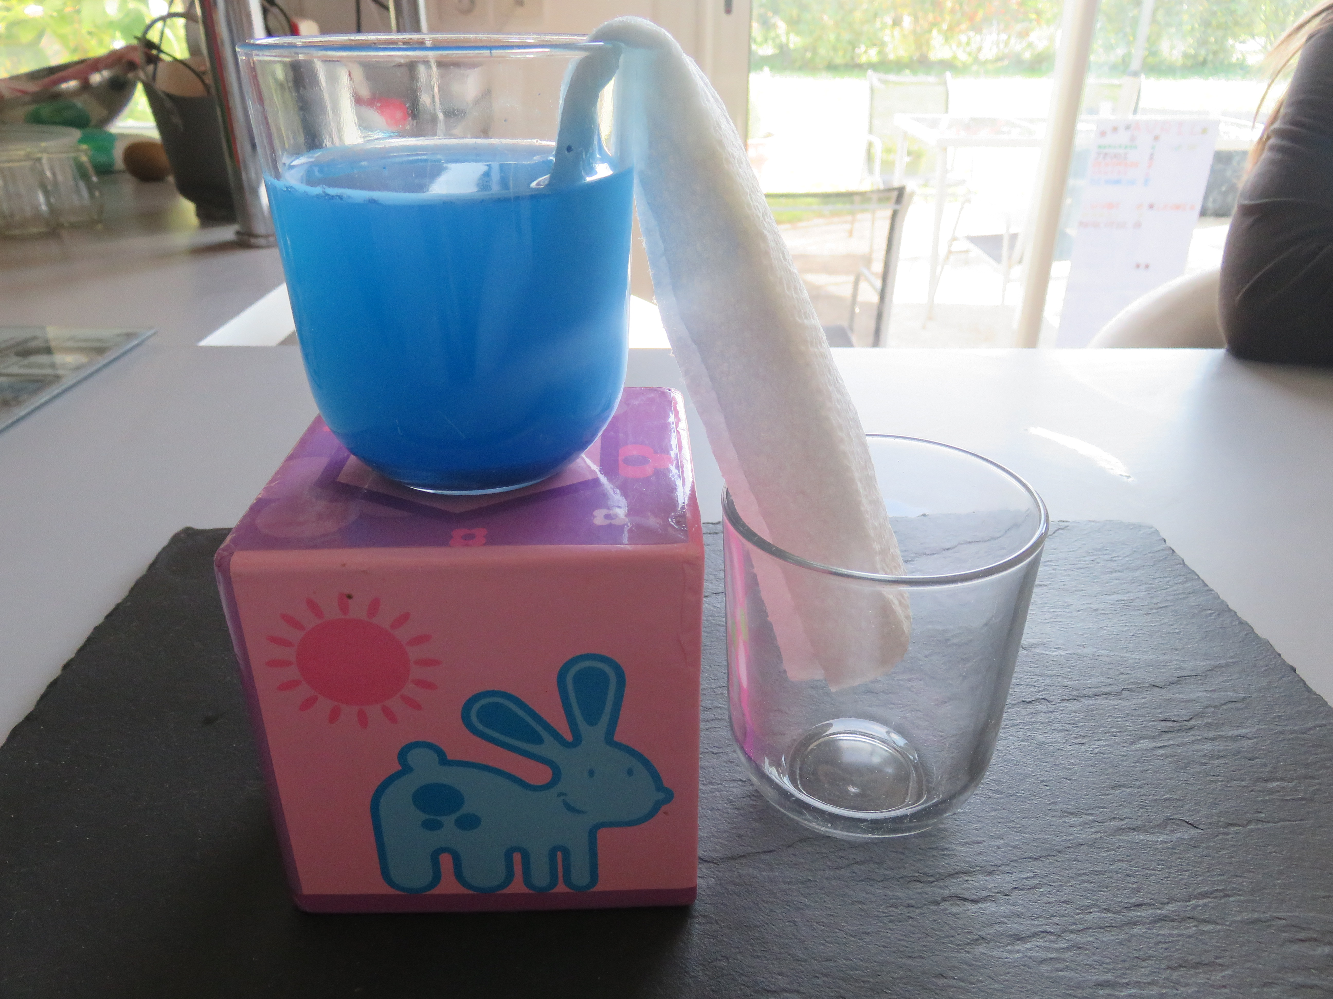
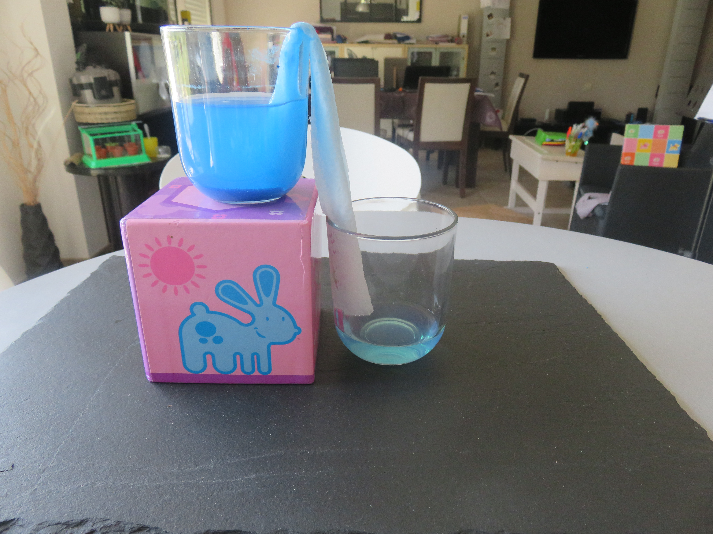

Prenez deux verres de taille identique et versez de l'eau dans le premier. Si vous le souhaitez, vous pouvez ajouter quelques gouttes de peinture pour rendre l'expérience encore plus visible et amusante.
Prenez la feuille d'essuie-tout et pliez-la en deux puis encore en deux, de sorte à obtenir une bande.
Posez le verre qui contient l'eau sur un objet afin de le surélever par rapport au verre vide. Plongez une extrémité de votre bande de papier dans l'eau, jusqu'au fond du verre, et repliez-la de manière à ce que l'autre extrémité arrive dans le verre vide.
Dès les premières secondes, vous verrez l'eau colorée remonter dans la bande de papier. Après quelques minutes seulement, l'eau est déjà visible dans le verre qui était vide. Par contre, on note que le papier absorbant retient plus fortement le colorant mais une partie dudit colorant finira par passer malgré tout.
Le transfert d'un verre à l'autre se fait sans aucune intervention, petit à petit, et c'est assez fascinant.
Avec cette quantité d'eau, il n'aura fallu que 24 minutes pour que toute l'eau passe d'un verre à l'autre.

Comment expliquer la capillarité à votre enfant ?

« L'eau, quand on y plonge un petit tube, a naturellement tendance à remonter dans ce tube. Le papier absorbant est composé d'une multitude de fibres , invisibles à l’œil nu, qui jouent ce rôle de minuscules tubes. L'eau a donc naturellement envie de remonter dans chacun d'eux et c'est ainsi qu'elle passe d'un verre à l'autre, en utilisant cette multitude de petits chemins.
C'est un principe physique que la nature connaît bien car c'est ce même phénomène de capillarité qui permet aux plantes, aux fleurs et même aux arbres de puiser l'eau dans le sol et de la faire remonter jusqu'en haut pour alimenter tout l'organisme.
On peut également voir le phénomène de capillarité en plongeant l'extrémité d'un morceau de sucre dans le café. Les espaces vides entre les minuscules grains de sucre qui le composent jouent le rôle de canaux microscopiques dans lesquels l'eau (et donc le café) va naturellement remonter. »

